Conferinţa Ştiinţifică Internaţională Studenţească
13 IUNIE 2020, on-line

„Ştiinţa şi arta mişcării”

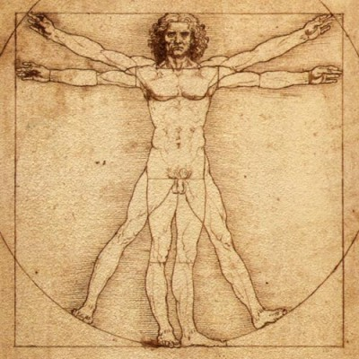

10⁰⁰ DESCHIDEREA OFICIALĂ A CONFERINŢEI ON-LINE, GOOGLE MEET
11⁰⁰ DESFĂŞURAREA COMPETIŢIEI PE SECŢIUNI (PREZENTĂRI ÎN POWER POINT) ON-LINE
13⁰⁰ CONCLUZII, PREMIEREA LUCRĂRILOR
13³⁰ ÎNCHIDEREA CONFERINŢEI ON-LINE
Persoane de contact:
Departamentul de Educație Fizică și Sport: Conf. univ. dr. Vizitiu Elena, email: elenav@usm.ro, tel: 0755038200

Comitetul Științific
Prof. univ. dr. Ghervan Petru, Universitatea ”Ștefan cel Mare” din Suceava, România
Prof. univ. dr. Dobrescu Tatiana, Universitatea ”Vasile Alecsandri”din Bacău, România
Prof. univ. dr. Rîșneac Boris, Universitatea de Stat de Educație Fizică și Sport, Republica Moldova
Prof. univ. dr. Leuciuc Florin, Universitatea ”Ștefan cel Mare” din Suceava, România
Conf. univ. dr. Vizitiu Elena, Universitatea ”Ștefan cel Mare” din Suceava, România
Conf. univ. dr. Grosu Bogdan, Universitatea ”Ștefan cel Mare” din Suceava, România
Conf. univ. dr. Benedek Florian, Universitatea ”Ștefan cel Mare” din Suceava, România
Conf. univ. dr. Geman Oana, Universitatea ”Ștefan cel Mare” din Suceava, România
Lector univ. dr. Virgil Larionescu Moroșanu, Universitatea ”Ștefan cel Mare” din Suceava, România
Lector univ. dr. Crăciun Daniela, Universitatea ”Ștefan cel Mare” din Suceava, România
Lector univ. dr. Gheorghiu Aurelian, Universitatea ”Dunărea de Jos” Galați, România
Șef lucrări dr. Silișteanu Sînziana, Universitatea ”Ștefan cel Mare” din Suceava, România
Asistent univ. dr. Constantinescu Mihai, Universitatea ”Ștefan cel Mare” din Suceava, România

Comitetul Organizatoric
Conf. univ. dr. Vizitiu Elena
Asistent univ. dr. Constantinescu Mihai

COMISII DE EVALUARE

Secțiuni licență: | Educație Fizică și Sportivă | Conf. univ. dr. Grosu Bogdan  Lector univ.dr. Pricop Gheorghe
 | Kinetoterapie și Motricitate Specială | Lector univ. dr. Gheorghiu Aurelian  Asistent univ. dr. Constantinescu Mihai
 | Performanță sportivă | Prof. univ. dr. Dobrescu Tatiana  Prof. univ. dr. Boris Rîșneac  Conf. univ. dr. Vizitiu Elena
 | Nutriție și dietetică | Conf. univ. dr. Geman Oana  Șef. lucrări dr. Silișteanu Sînziana  Asistent univ. dr. Breha Alexandru
 | Balneofiziokinetoterapie | Conf. univ. dr. Geman Oana  Șef. lucrări dr. Silișteanu Sînziana  Șef. lucrări dr. Costea Andrei
Secțiuni masterat: | EFSAE | Conf. univ. dr. Benedek Florian  Lector univ. dr. Larionescu Moroșan Virgil
 | KRMC | Conf. univ. dr. Vizitiu Elena  Lector univ. dr. Crăciun Daniela
 | Performanță sportivă | Prof. univ. dr. Dobrescu Tatiana  Prof. univ. dr. Boris Rîșneac  Conf. univ. dr. Vizitiu Elena
Secțiunea doctorat | Prof. univ. dr. Dobrescu Tatiana  Prof. univ. dr. Boris Rîșneac  Prof. univ. dr. Leuciuc Florin

